**Projectplan**

***Pharmapartners Medicom Agenda***

*Pharmapartners*

***Tilburg***

<<

*Deze template kun je gebruiken voor alle projecten – hoofdstukken of onderdelen die niet van toepassing zijn voor het specifieke project (bv. een hoofdstuk Financiën voor een afstudeeropdracht) kun je weglaten.*

*Teksten in <<italic>> zijn ter informatie wat er in elke sectie moet komen te staan en verwijder je uit het einddocument*

*De lay-out van de template kun je uiteraard aan je eigen smaak/instellingen aanpassen*

>>

|  |
| --- |
| **Datum** **:** **02-03-2021** |
| **Versie** **:** **0.1** |
| **Status** **:** **Opzet** |
| **Auteurs** **:** **Sander Berntsen, Jay van Helderen, Kelly van der Hoek, Luuk Vermeer, Simon Westerburger, Jochem Wienk** |

#### Versie

|  |  |  |  |  |
| --- | --- | --- | --- | --- |
| **Versie** | **Datum** | **Auteur(s)** | **Wijzigingen** | **Status** |
| 0.1 | 2-3-2021 | Jay van Helderen, Kelly van der Hoek, Luuk Vermeer | Opzet document | Opzet |
| 1.0 | 2-3-2021 | Jay van Helderen, Kelly van der Hoek, Luuk Vermeer | Hoofdstuk 1, 2 en 5. | Concept |
|  |  | Simon | Hoofdstuk 3 |  |

**Verspreiding**

|  |  |  |
| --- | --- | --- |
| **Versie** | **Datum** | **Aan** |
|  |  |  |
|  |  |  |

Inhoud

1. Projectopdracht 4

1.1 Context 4

1.2 Doel van het project 4

1.3 Begrenzing en Randvoorwaarden 4

1.4 Strategie 5

1.5 Onderzoeksvragen 6

1.6 Eindproducten 6

2. Projectorganisatie 7

2.1 Teamleden 7

2.2 Communicatie 7

3. Activiteiten en tijdplan 8

3.1 Opdeling en aanpak van het project 8

3.2 Overall tijdplan 8

4. Testaanpak en Configuratiemanagement 9

4.1 Testaanpak/strategie 9

4.2 Testomgeving en benodigdheden 9

4.3 Configuratiemanagement 9

5. Financiën en Risico’s 11

5.1 Kostenbudget 11

5.2 Risico’s en uitwijkactiviteiten 11

# Projectopdracht

## Context

Pharmapartners is een bedrijf dat zich specialiseerd in ICT-oplossingen voor huisartsen, zorgverleners en zorgorganisaties. Zij hebben een samenwerking voor ogen die bereikt wordt door een verbinding met ICT. Om deze verbinding te verzorgen heeft Pharmapartners aan ons gevraagd om een agenda systeem te maken dat duidelijkheid geeft aan de huisartsen, zorgverleners en zorgorganisaties.

## Doel van het project

De huidige agenda module is archaïsch en voldoet niet aan alle eisen van de gebruikers. Hierdoor wordt de agenda module nu vernieuwd door Pharmapartners. Het is ons gevraagd om te onderzoeken welke nieuwe technieken beschikbaar zijn om dit te realiseren.

*Hoe ziet de gewenste situatie eruit?*

In de gewenste situatie is de klant door ons geïnformeerd over de beschikbaarheid van nieuwe/meest gebruikte technologie voor een agenda module.

*Welke voordelen biedt het project?*

*Welke mogelijkheden (capabilities, facilities) biedt het product of het projectresultaat?*

*.>>*

## Begrenzing en Randvoorwaarden

*<<Welke producten behoren wel en welke behoren niet tot het project>>.*

|  |  |
| --- | --- |
| **Tot het project behoort:** | **Tot het project behoort niet:** |
| 1. Frontend applicatie | 1. User experience |
| 1. Backend applicatie |  |
| 1. Nieuwe technieken onderzoeken |  |
| 1. CI/CD pipeline |  |

*<< Geef voor zover nodig aan wat de randvoorwaarden (constraints) zijn. Denk bijvoorbeeld aan door bedrijf gestelde technologie. Merk op dat hier een kritische houding van belang blijft!>>*

## Strategie

*<<Ook wel aanpak genoemd. Beschrijf hier hoe het project wordt aangepakt en waarom er voor deze aanpak gekozen is.*

*Voor stage/afstuderen: Geef hier ook aan welke methode je volgt in je projectplan, bijvoorbeeld of je een waterval-, of scrum-methode gebruikt. Geef ook aan hoe je de probleemdefinitiefase en afrondingsfase gaat aanpakken>>.*

Voor het ontwikkelen van het agenda systeem en het onderzoeken van nieuwe technieken zal onderlinge samenwerking erg belangrijk zijn. De studenten beginnen met het analyseren van de opdracht. Dan maken de studenten gezamenlijk keuzes over hoe het project vorm gaat krijgen. Het project zal verschillende fases bevatten. Het zal beginnen met een oriëntatie fase. Waarin de belangrijkste requirements duidelijk worden. De studenten zullen samen met de stakeholders gaan zitten om de requirements voor dit project vast te stellen. Daarna komt er een ontwerpfase waarin de studenten gaan onderzoeken hoe het agendasysteem opgebouwd zal gaan worden. Tenslotte worden de onderzochte onderdelen geïmplementeerd.

Omdat het project met zes studenten wordt uitgevoerd, is het belangrijk om een goed overzicht te bewaren. Dit wordt gedaan door de scrum methode toe te passen. Op die manier zijn studenten goed op de hoogte van wat er gedaan wordt en waar het tegen zit. De sprintsduur is 3 weken, in de laatste week van de sprint zal er een sprint review plaatsvinden waarbij (indien mogelijk) de stakeholders aanwezig zullen zijn. Tijdens de sprint review zal er besproken worden wat er gedaan is, wat er beter kan en wat er de komende sprint gedaan gaat worden.

## Onderzoeksvragen

*<<Deze paragraaf is alleen van toepassing voor stage- en afstudeeropdrachten.*

*Beschrijf welke onderzoeksvragen je in ieder geval wil gaan beantwoorden. Beschrijf per onderzoeksvraag hoe je wil gaan aanpakken: welke onderzoeksstrategieën (veld, bieb, etc) ga je hiervoor toepassen, en welke methoden horen daarbij.*

*Bedenk dat je tijdens je gehele afstuderen onderzoekend aan het werk bent, en dat je vragen dus over je hele afstudeertraject gaan.*

*Bedenk dat je tijdens je stage/afstuderen nog tegen meer onderzoeksvragen zult aanlopen die je op dat moment ook weer met bepaling van strategieën en methodes aanpakt.*

*Merk op dat het het kan gebeuren dat je onderzoeksvragen tijdens je stage/afstuderen veranderen of je aanpak nog wijzigt.*

*>>*

Wat is er mogelijk met de nieuwe/meeste gebruikte technieken?

Hoe kan security/code-kwaliteit worden verbeterd?

Welke architectuur technieken kunnen toegepast worden in het project?

## Eindproducten

*<<Een Product Breakdown Structure van de eindproducten die het project op gaat leveren met een korte omschrijving in tekst van elk product. Merk op dat je op later moment in overleg kunt besluiten om je PBS te wijzigen.>>*

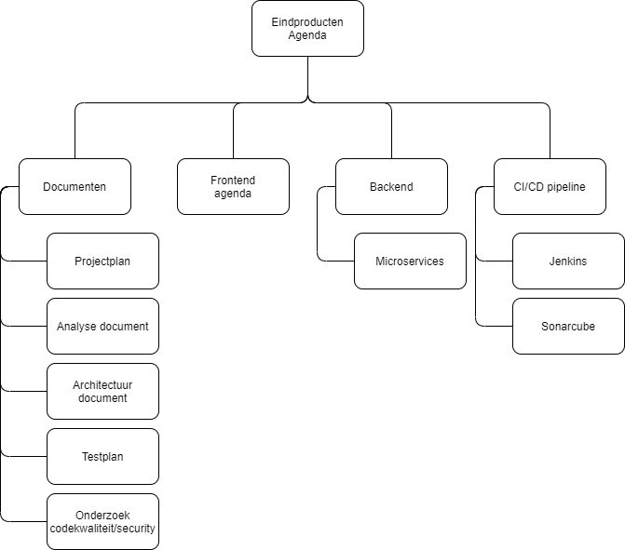

# Projectorganisatie

## Teamleden

|  |  |  |
| --- | --- | --- |
| **Naam + tel + e-mail** | **Rol/taken** | **Beschikbaarheid** |
| *Sander Berntsen*  [*s.berntsen@student.fontys.nl*](mailto:s.berntsen@student.fontys.nl) | *Teamlid*  *Spellingschecker* | *2,5 dagen per week* |
| *Jay van Helderen*  [*j.vanhelderen@student.fontys.nl*](mailto:j.vanhelderen@student.fontys.nl) | *Teamlid*  *DevOps*  *Notulist* | *2,5 dagen per week* |
| *Luuk Vermeer*  [*l.vermeer@student.fontys.nl*](mailto:l.vermeer@student.fontys.nl) | *Teamlid*  *Projectleider*  *Contactpersoon* | *2,5 dagen per week* |
| *Kelly van der Hoek*  [*k.vanderhoek@student.fontys.nl*](mailto:k.vanderhoek@student.fontys.nl) | *Teamlid* | *2,5 dagen per week* |
| *Simon Westerburger*  [*s.westerburger@student.fontys.nl*](mailto:s.westerburger@student.fontys.nl) | *Teamlid* | *2,5 dagen per week* |
| *Jochem Wienk*  [*j.wienk@student.fontys.nl*](mailto:j.wienk@student.fontys.nl) | *Teamlid* | *2,5 dagen per week* |
| *Alexander van Balen*  [*alexander.van.balen@pharmapartners.nl*](mailto:alexander.van.balen@pharmapartners.nl) | *Stakeholder*  *Product Owner* | *n.v.t.* |
| *Kevin de Ridder*  [*kevin.de.ridder@pharmapartners.nl*](mailto:kevin.de.ridder@pharmapartners.nl) | *Stakeholder* | *n.v.t.* |

## Communicatie

De teamleden hebben aan het begin van iedere groepswerkdag een stand-up. Deze vinden plaats op Discord. Elke 3 weken vindt er een sprint review plaats met de teamleden en de stakeholders. Dit vindt plaats op Teams. Ook is Teams de omgeving waar contact met de docenten plaatsvindt. Tenslotte gaat het contact met de stakeholders via e-mail.

# Activiteiten en tijdplan

## Opdeling en aanpak van het project

We houden sprints van drie weken. Minstens één keer per sprint zal er een gesprek met de opdrachtgever plaatsvinden. Elke sprint wordt beëindigd met een sprint review.

Elke groepswerkdag wordt begonnen met een stand-up waarin elk teamlid de taken van de vorige dag kan toelichten en de taken voor de volgende dag kan vaststellen en bespreken.

## Overall tijdplan

|  |  |  |  |
| --- | --- | --- | --- |
| **Fasering** | **Effort** | **Start** | **Gereed** |
| 1. Requirements | Low-Medium | 8 feb | 5 mar |
| 1. Design | - | - | - |
| 1. Implementation | High | 8 mar | 16 mei |
| 1. Verification | Medium | 19 mei | 18 jun |

# Testaanpak en Configuratiemanagement

## Testaanpak/strategie

De code in onze applicatie wordt grondig getest d.m.v. van unit tests. Met Jenkins zetten we een CI/CD bouwstraat op. SonarQube wordt gebruikt om de code kwaliteit te waarborgen. Wanneer iemand pusht naar de git repository, worden de unit tests automatisch uitgevoerd. Ons team kan dan achterhalen of alle unit tests zijn geslaagd en de codekwaliteit controleren.

## Testomgeving en benodigdheden

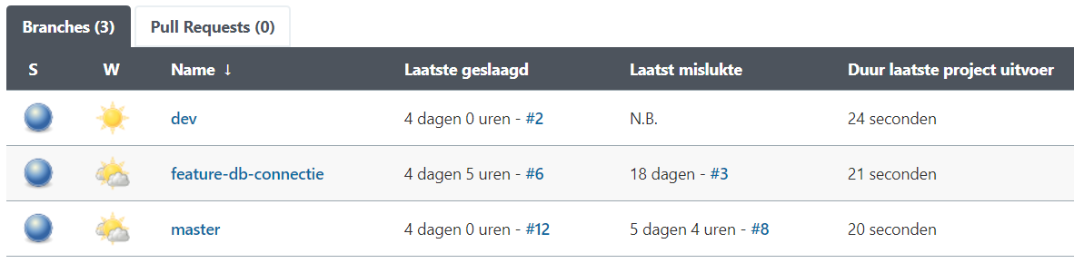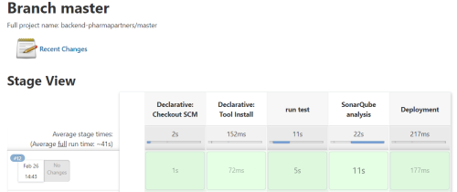

*De producten die in onze testomgeving zijn opgenomen zijn: Jenkins, SonarQube en Git*

## Configuratiemanagement

*In de git repository wordt er in verschillende branches gewerkt. In een aparte feature-branch wordt gewerkt aan een specifieke functie, wanneer die functie werkt wordt dit in de development-branch gezet. Daardoor kunnen meerdere ontwikkelaars aan verschillende taken werken zonder dat die elkaar in de weg zitten. Zodra een complete ‘update’ verzameld is in de development-branch, dan wordt deze samengevoegd met de master-branch.*

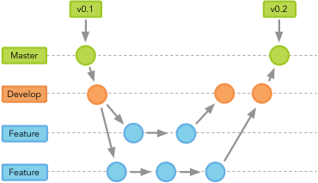

# Financiën en Risico’s

## Kostenbudget

Voor de opdracht van Pharmapartners is geen financieel budget vastgesteld.

Er is wel een tijdsbesteding van de groepsleden die onder het kostenbudget vallen. Het gaat hier dan over de volgende tijdsbesteding:

|  |  |
| --- | --- |
| **Naam** | **Tijdsbesteding** |
| Sander Berntsen | 15 uur per week |
| Jay van Helderen | 15 uur per week |
| Luuk Vermeer | 15 uur per week |
| Kelly van der Hoek | 15 uur per week |
| Simon Westerburger | 15 uur per week |
| Jochem Wienk | 15 uur per week |

## Risico’s en uitwijkactiviteiten

|  |  |  |
| --- | --- | --- |
| **Risico** | **Activiteiten ter voorkoming opgenomen in plan** | **Uitwijkactiviteiten** |
| 1. Internet valt uit | Blijven betalen aan internetprovider | Naar een ander teamlid gaan voor internet |
| 1. Feedback van docenten niet op tijd ontvangen | Feedback minimaal 1 week vragen voordat het vereist is | Docenten opbellen en mailen zodat ze er toch nog naar kijken |
| 1. Teamleden niet op tijd aanwezig | Voor iedere groepswerkdag duidelijke afspraken maken van hoelaat de dag begint en wanneer de stand-up plaatsvindt. | Achterhalen wat er gedaan kan worden in de tijd dat het teamlid weg is |
| 1. Pharmapartners gaat failliet |  | Opdracht doorzetten zonder ondersteuning van of affiliatie met Pharmapartners. |
| 1. Afwezigheid van docenten | Niet wachten met het stellen van vragen aan docenten zodat je gelijk antwoord krijgt en de afwezigheid van de docent weinig impact of het project heeft. | Vragen opschrijven zodat je er later op terug kunt komen wanneer de docent(en) weer beschikbaar zijn. |